eTask
Phân tích thiết kế hệ thống

Mã dự án: eTask
Mã tài liệu: eTaskSRS – v2.0

Hà nội, Feb 21, 2011
Các thay đỔI

*A - Thêm M – Thay đổi D - Xóa
Ngày sửa | Phần thay đổi | A*  M, D | Mô tả | Version

Mục lục

I. Phân nhóm công việc: 4
1. Yêu cầu: 4
2. Kịch bản dùng: 4
3. Thiết kế: 4
II. Tác nghiệp: 5
1. Yêu cầu: 5
2. Kịch bản: 5
3. Thiết kế: 6
III. Checklist 6
1. Yêu cầu: 6
2. Kịch bản: 7
3. Thiết kế: 7
IV. Báo cáo tổng hợp: 10
1. Xem báo cáo 10
a. Cây thư mục 10
b. Danh sách báo cáo 11
c. Nội dung 11
2. Soạn thảo báo cáo 12
3. Gửi báo cáo 13
V. Workflow cho eTask: 14
1. Yêu cầu: 14
2. Kịch bản dùng: 14
3. Thiết kế: 14
VI. Duyệt tài nguyên: 16
1. Yêu cầu 16
2. Kịch bản 16
VII. Bàn giao công việc: 19
1. Yêu cầu: 19
2. Kịch bản dùng: 20
3. Thiết kế: 20

Phân nhóm công việc:

Yêu cầu:
- Hiển thị phân nhóm công việc theo cấu hình từ server và người dùng có thể tự định nghĩa được các nhóm công việc. Hiển thị dạng cây, có phân cấp, kéo thả để sắp xếp lại thứ tự
- Có context menu để tạo nhóm mới và định nghĩa nhóm,…
- Định nghĩa nhóm thế nào: Các thông tin để định nghĩa bao gồm: vai trò người tham gia, thời gian hoàn thành, thời gian bắt đầu, tags, theo quan hệ phòng ban và chức vụ … cách view thế nào ? nhóm người nào sử dụng… -> liệt kê các thông tin để cấu hình
- Với mỗi nhóm sẽ có 1 loại view tương ứng được định nghĩa để hiển thị thông tin danh sách các công việc -> để phù hợp với mục đích của nhóm
- Định nghĩa view: hiển thị những trường nào? Thứ tự các trường ra sao ? có các lọc nào, search theo các thông tin nào…
- Phần nhóm tự tạo màu khác và phần nhóm lấy từ server xuống màu khác ? cho config cả màu
- Có mục xem công việc của cấp dưới: Cấp trên xem công việc của cấp dưới thông qua cây phân cấp phòng ban của công ty. Hạn chế hiển thị các phòng ban chả liên quan gì đến mình
- Cấu hình chức vụ nào được xem của chức vụ nào, cá nhân nào được xem của chức vụ nào, cá nhân nào, xem theo quan hệ,…

Kịch bản dùng:
- Cây bên trái sẽ bao gồm các nhóm tự định nghĩa và các nhóm định nghĩa sẵn từ server người dùng chọn vào nhóm nào thì sẽ lọc các công việc theo nhóm đó.
- Mỗi nhóm công việc sẽ có view tương ứng để hiển thị cho phù hợp với nhóm đó, khi bấm vào nhóm đó thì danh sách công việc sẽ hiển thị theo view này ở bên phải
- Chuột phải vào các nhóm để có context menu và có các chức năng tương ứng với nhóm đó: xóa, thêm nhóm, sửa nhóm, đánh dấu quan tâm đặc biệt, xem cấu hình của nhóm,…
- Kéo thả để sắp sếp thứ tự các nhóm, di chuột qua để xem chú thích về nhóm
- Phân quyền ai được xem công việc của ai theo cá nhân, quan hệ, phòng ban,…

Thiết kế:
- Giao diện cây
- Giao diện view
- Giao diện config view
- Giao diện config nhóm
- Giao diện quản lý nhóm
- Giao diện quản lý view

Tác nghiệp:

Yêu cầu:
- Ghi log tất cả các trao đổi có liên quan đến đầu việc này như gửi báo cáo, gửi file, gửi ý kiến,…và coi đó như 1 link và bấm vào thì sẽ ra các chức năng tương ứng (và các thông tin thiết yếu như thời gian gửi, người gửi..cách thể hiện các thông tin này có thể mờ)
- Hiển thị theo các view khác nhau: dạng mail, forum…
- Các thông tin có thể được đánh dấu quan trọng, chưa đọc, đã đọc,…
- Có các loại lọc để xem thông tin nhanh như : Các thông tin đã gửi, các thông tin quan trọng, các thông tin chưa đọc, chỉ xem báo cáo, chỉ xem file gửi kèm, checklist (dạng giao diện quản lý file gửi kèm, checklist, có thể hiển thị cạch các file các nút chức năng như: xóa, sửa, update…nếu có quyền (dạng thu gọn của các tab checklist, báo cáo,…?))… theo đánh dấu ở trên
- Có thể chọn xem theo nhóm người gửi, loại tin,…
- Cho phép search trực tuyến nội dung đang hiển thị
- Nội dung công việc được hiển thị ở trang đầu tiên
- Có thể trả lời cho từng ý kiến, có thể qoute và trả lời, có thể gõ thêm ý kiến ở dưới cùng. Có format cho edit
- Cho phép chọn người, nhóm người trao đổi
- Phân biệt dễ dàng trao đổi riêng và trao đổi chung
- Hiển thị được ngay các báo cáo chưa đọc và có ghi thời gian gửi
- Các chức năng chính cần đưa vào trong tác nghiệp như: Gửi báo cáo, gửi file, tạo checklist, ghi note…
- Khi có nhiều trao đổi thì phải có cơ chế để dễ dàng theo dõi, các bài trả lời thì phải có cách thông báo hoặc trình bày để dễ dàng theo dõi theo mạch thời gian. Phải phân trang
- Vấn đề thứ tự trong trao đổi công việc, theo chiều từ trên xuống hoặc dưới lên, có thể tùy chọn , việc cuộn scrollbar cũng tự động theo lựa chọn này
- Trình bày dễ dàng trong việc chọn người, chọn nhóm trao đổi, lọc nhanh các trao đổi, có thể tìm kiếm nhanh các trao đổi theo người, theo nhóm.
- Chia sẻ file có ghi log và phiên bản update của file, có thể sửa trực tiếp và update thành phiên bản mới
- Có thể ẩn hiện danh sách người tham gia để dễ theo dõi

Kịch bản:
- Chọn một công việc sẽ hiển thị trang mới nhất, các thông tin chưa đọc hiển thị ở trang này
- Chọn combo để xem theo các loại view, các nhóm
- Chọn các loại lọc thông tin để lọc xem những thông tin đó thôi
- Trên giao diện tác nghiệp, các trao đổi sẽ hiển thị có thêm Icon phân biệt là trao đổi chung hay trao đổi riêng
- Mỗi thông tin trả lời sẽ trình bày theo thứ tự thời gian giống như trao đổi bình thường, thông tin bao gồm nội dung trả lời + thông tin trao đổi trước đó.
- Người dùng có thể chọn nhanh người cần trao đổi, nhóm cần trao đổi, thông tin trao đổi lọc tương ứng với nhóm đã chọn.
- Có thể chọn các chức năng trên toolbar để thực hiện gửi báo cáo, tạo checklist, thêm note…
- Khi người dùng mở file thì khi có sự thay đổi thì sẽ tạo ra version mới của file và thông báo cho những người khác biết thông qua trao đổi công việc.
- Có thể bấm đúp vào ý kiến để trả lời cho ý kiến đó
- Có thể gõ thêm ý kiến mới vào cuối cùng, các ý kiến sẽ được hiển thị và cuốn scroll ngay nếu có
- Bấm vào phân trang để nhẩy sang trang bất kỳ
- Bấm vào các đường link thì sẽ ra các chức năng tương ứng: Ví dụ bấm vào địa chỉ mail thì sẽ gửi mail, bấm vào file thì sẽ ra tương tác với file

Thiết kế:
- Giao diện thông tin hiển thị tổng thể, trình bày nội dung trao đổi
- Giao diện khi lọc xem danh sách file, checklist -> quản lý file, checklist
- Giao diện gửi file đính kèm
- Giao diện gửi báo cáo, giao diện trình bày báo cáo
- Giao diện quản lý báo cáo của công việc
- Giao diện quản lý checklist
- Giao diện tạo checklist
- Giao diện ghi note
- Giao diện chọn nhóm trao đổi
- Giao diện chia sẻ file

Checklist

Yêu cầu:
- Ghi lại các công việc phải làm ở một thời điểm cụ thể. Check list có những loại: checklist cho công việc cụ thể, sự kiện, checklist cho đào tạo nhân viên, trong này có nhiều việc cần lặp lại và thay đổi thời hạn lặp lại( ví dụ 2 tuần làm 1 lần, 4 tuần làm 1 lần).
- Có thể có nhiều công việc trong 1 bảng checklist và công việc này có người chủ trì, người phối hợp, thời gian bắt đầu, thời gian phải hoàn thành
- Dựa vào thời gian bắt đầu, thời gian hoàn thành mà nhắc việc cho người liên quan
- Có công việc cần lặp lại theo thời gian và thời gian này có thể sửa nếu mong muốn
- Cần có lọc thông tin nhanh chóng để biết việc nào đã hoàn thành, việc nào chưa, việc nào mới update, việc phải làm trong ngày hôm nay,…
- Cho phép ẩn các công việc đã xong
- Cần có thông tin nhắc nhở tổng hợp để đưa ra desktop
Ví dụ: Công việc họp báo HoangNT chủ trì có check list:
- Việc mời phóng viên - hangdtt( ngày phải làm, ngày kết thúc)
- Chuẩn bị phòng họp - ..
- Nội dung của check list cần có những thông tin:
- Tên công việc: nội dung text
- Mục đích: Nêu mục đích của công việc.Nội dung text có thể có hoặc không
- Nội dung: các hướng dẫn phải làm. Nội dung text
- Thời gian: Thời gian bắt đầu, hạn hoàn thành.Cần quản lý giúp nhắc nhở người thực hiện
- Thời gian lặp lại: Cần quản lý
- Tiến độ: Tiến độ của công việc hoàn thành hay chưa, kết quả như thế nào. Cần quản lý
- Người thực hiện: Người tham gia vào công việc. Cần quản lí để nhắc nhở
- Phải có trang edit như thế nào cho thuận tiện, lúc edit thêm dòng checklist dễ dàng, sửa nội dung dễ dàng
- Lúc báo cáo edit trực tiếp vào phần tiến độ, người sau chỉ thêm vào không được phép sửa của người trước, có tự insert thêm thời gian
- Khi có sự thay đổi checklist thì phải lưu phiên bản, ghi sang tab thông tin tác nghiệp và có mail notify cho người dùng biết.

Kịch bản:
- Checklist là một phần thuộc 1 công việc, nên muốn tạo checklist ta phải tạo một công việc
- Checklist về cơ bản phải có các thông tin sau:
  - Thông tin công việc (tên, nội dung công việc, thời gian thực hiện, có lặp lại hay ko, lặp lại như thế nào, tiến độ)
  - Thông tin về tiến độ công việc
  - Thông tin về người thực hiện (người phụ trách, người tham gia)
  - Thông tin cá nhân của người nhận việc (đặt thời gian nhắc)
- Công việc ban đầu giao xuống chỉ có một vài người. Sau đó khi tạo checklist thì giao cho ai thì tự động add người đó vào trong công việc.
- Checklist muốn cho người khác xem được (người khác ở đây là người giao việc ở phía trên, hoặc người giao checklist trên) thì phải cho public.
- Checklist sẽ được theo dõi tổng thể bởi người giao việc và người được chỉ định bởi phân quyền (trong phân quyền công việc có quyền theo dõi checklist).
- Các checklist mỗi người có thể tự đặt nhắc cho mình khi tới thời gian sẽ có thông báo qua Notify, cập nhật tiến độ ngay trên ô checklist mình nhận được.
- Người phụ trách chính sẽ có quyền check hoàn thành và cập nhật % công việc.
- Checklist được tạo ngay trên giao diện xem checklist, khi có sự thay đổi sẽ thông báo qua mail cho người dùng.

Thiết kế:

- Giao diện: Cơ bản có giao diện như sau.

Tên công việc | Nội dung | Thời gian | Tiến độ | Người thực hiện
1. Công việc 1 | - Chuẩn bị các công việc cho dự án  - Chuẩn bị checklist, chia người thực hiện  - Khi bấm đúp vào Tên công việc thì hiện bảng chi tiết của đầu việc này, có thể vào đó edit, đặt các thông tin như nhắc khi đến hạn, tick hoàn thành, đánh giá % hoàn thành | 01/01/2011  Đến  20/01/2011 | - NamTV: Ngày 01 hoàn thành công việc X  - ThanhTN Ngày 06 hoàn thành công việc tạo phím tắt để insert ngày tháng vào đây  - TaiMV: Cho edit ngay trên các ô của bảng này như: Mục đích, Nội dung,&trong quá trình thực hiện cũng có thể vào update, tuy nhiên phải phân quyền chặt chẽ, ai thực hiện đầu việc này mới được update, cà chỉ update ý kiến của mình  - Ô người thực hiện thì cho chọn người từ danh sách, có thể hiện 1 dialog chọn danh sách, trogn đó cho phép chọn từng người với từng vai trò khác nhau được định nghĩa | TaiMV  ThanhTN  NamTV
1.1 Công việc 1.1 | Nội dung cụ thể công việc 1.1
1.2 Công việc 1.2 | Nội dung cụ thể công việc này
1.2.1 Công việc 1.2.1 | Nội dung cụ thể công việc này
2. Công việc tạo checklist | Công việc này tùy vào mỗi nơi mà người ta có các cột thông tin khác nhau. Như ở ta là đang dùng theo bảng thế này, nhưng nơi khác có thể dùng bảng khác, có các cột khác nữa. Do đó ta cần cho cấu hình số cột và tên các cột và kiểu dữ liệu của nó (Ngày tháng: có bắt đầu và kết thúc, text, ). Một số thông tin để quản lý có thể cố định như: Check hoàn thành hay chưa bao nhiêu %, thời gian nhắc nhở công việc này,.. có thể có 1 số trường cố định như là Tên công việc,..
3. Công việc 3 | Nội dung cụ thể công việc này
4. Công việc 4 | Nội dung cụ thể công việc này

Báo cáo tổng hợp:

Xem báo cáo
Màn hình chính của phần báo cáo tổng hợp.

Cây thư mục
Yêu cầu:
- Phần báo cáo công việc này cũng đưa luôn vào mục phân nhóm công việc ???
- Báo cáo được phân quyền trên server để biết được mình được xem những báo cáo nào, và người gửi gửi thì người nhận tự động nhận được dựa vào thông tin quan hệ phòng ban, chức danh, thời gian,…
- View theo nhóm tự định nghĩa: Ví dụ có thể định nghĩa báo cáo của các TPs, báo cáo của các Mngs,….có thể cấu hình từ server hoặc client dựa vào các thông tin người gửi, quan hệ, phòng ban, thời gian,…
- View theo phòng ban: khi GD muốn xem báo cáo của nhân viên thì vào theo phòng ban để xem, có thể ẩn hoặc hiện mục này nếu muốn. Mỗi thư mục khi hiển thị phải có ý nghĩa, có nội dung. Hạn chế tạo Folder chỉ để góp phần tạo nên cây (tree), mà không có tác dụng về chức năng xem báo cáo
- Cấu hình thời gian available của báo cáo: vĩnh viễn, sau 1 thời gian thì không được xem nữa (trong thời gian cuộc họp để đảm bảo bí mật, tránh thất thoát thông tin)
- Báo cáo tuần, tháng,… do định nghĩa về thời gian ?
- Cho phép người dùng sắp xếp, kéo thả các mục báo cáo.
- Mục báo cáo của mình gửi có chức năng sửa báo cáo, public báo cáo, viết báo cáo,..
- Có context menu để tạo nhóm mới và định nghĩa nhóm báo cáo mới, xóa, ẩn, xem cấu hình,…
- Có ghi chú loại báo cáo khi di chuột qua các nhóm
Kịch bản:
- Bấm vào nhóm nào thì ra danh sách các báo cáo trong nhóm
- Kéo thả các nhóm báo cáo để thay đổi thứ tự theo độ ưu tiên của mình, ấn thêm ctrl là đổi chỗ, còn không là kéo thả
- Chuột phải vào các nhóm để có các chức năng tương tác với nhóm đó như là Xóa, ẩn, xem thông tin,… thêm nhóm, gửi báo cáo vào nhóm nếu có thể
- Phân quyền xem các báo cáo trên server
- Bấm vào cấu trúc phòng ban để xem theo phòng ban

Thiết kế:
- Giao diện phân quyền xem báo cáo trên server
- Giao diện cấu hình phân nhóm trên client và server
- Giao diện cây của các nhóm tự phân và theo phòng ban
- Giao diện báo cáo -> làm ở phần báo cáo
- Giao diện danh sách các báo cáo

Danh sách báo cáo
Yêu cầu:
- List ra giống dạng mail các báo cáo mới nhất (mặc định)
- Lọc theo người gửi, theo thời gian (trogn tuần, trong tháng,..)
- Search theo các tiêu chí
- Hiển thị các thông tin về tên báo cáo, người gửi, thời gian, đính kèm, nơi gửi
- Có chức năng góp ý.
- Đọc chi tiết báo cáo.
- Có context menu thể hiện các chức năng với báo cáo đó
Kịch bản:
- Load danh sách các báo cáo.
- Load nội dung báo cáo + các góp ý báo cáo.
- Hiển thị nội dung báo cáo theo định dạng hiển thị đã đặt sẵn.
Thiết kế:
- Giao diện hiển thị nội dung báo cáo

Nội dung
Yêu cầu:
- Hiển thị theo nội dung được gõ
- Có mục để góp ý cho báo cáo.
Kịch bản:
- Thao tác sao chép nội dung
- Thao tác ẩn/hiện các nội dung góp ý hoặc nội dung báo cáo.
- Thao tác view tài liệu đính kèm:
  - Mở danh sách tài liệu đính kèm
  - Chọn tài liệu.
  - Load tài liệu về.
  - Mở/ Lưu tài liệu.
- Thao tác bấm tên người dùng để gửi mail.
- Thao tác cấu hình các thông tin báo cáo.
Thiết kế:

Soạn thảo báo cáo
Yêu cầu:
- Cho phép tạo mẫu báo cáo
- Cho phép sinh báo cáo tự động bằng cách cấu hình các loại báo cáo: Ví dụ định nghĩa “báo cáo tuần” là các công việc được đánh tag “Cần báo cáo” và có thời gian thực hiện nằm trong tuần. Trong đó có thể định nghĩa với mỗi công việc đó thì có các cột thế nào và mỗi cột lấy thông tin gì từ công việc đưa vào đó. Có thể chọn mẫu cho báo cáo tuần
- Tự động tạo báo cáo trong tuần với công việc do người dùng quyết định dựa trên những công việc list sẵn ra.
- Người dùng tự quyết định tạo báo cáo tuần. Người dùng có thể chỉnh sửa.
- Có thể quyết định chọn mẫu báo cáo, chọn thêm nơi gửi, chọn loại báo cáo ngay tại thời điểm chỉnh sửa nội dung hoặc trong quá trình thiết lập báo cáo tuần.
- Có thể viết báo cáo từ đầu tuần, hoặc bất kỳ thời điểm nào.
- Cần chọn mẫu báo cáo. Trong mẫu có chỗ là sửa được có chỗ không sửa được (Ví dụ thông tin lấy ra từ mục “công việc theo kế hoạch”)
- Trong Form soạn thảo báo cáo, thứ tự các bước tạo một báo cáo cần phải chú trọng theo các bước trình tự:
  - tên báo cáo (có thể để mặc định dạng như là “báo cáo công việc tuần %d”).
  - Gõ nội dung báo cáo.
  - Chọn nơi gửi, đặt thời gian public. -> Cái này có thể thêm vào vì đã có cấu hình báo cáo gửi đi là tự đến nơi nhận
  - Chọn lại danh sách gửi.
Kịch bản:
  - Phải cấu hình gửi trước.
    - Chọn tên báo cáo.
    - Chọn nơi gửi thêm nếu có
    - Chọn mẫu báo cáo.
    - Chọn loại báo cao.
    - Chọn công việc báo cáo + Thêm các công việc được đánh tag là báo cáo tuần/tháng/năm.
    - Chọn thời điểm gửi nếu cần
  - Nếu chọn thời gian gửi thì đúng giờ, báo tuần mới được public còn thông tin được gửi lên server ngay sau khi cập nhật.
  - Đang view công việc,
    - chọn nội dung để báo cáo
    - Đưa nội dung vào báo cáo
  - Gọi màn hình soạn thảo báo cáo:
    - Lấy thông tin báo cáo: nội dung, tiêu đề, nơi gửi, thời điểm gửi, mẫu báo cáo…
    - Focus vào màn hình soạn thảo báo cáo.
    - Edit nội dung.
  - Xác nhận báo cáo đã thay đổi, cập nhật báo cáo mới.
Thiết kế:
  - Tạo mẫu báo cáo
  - Giao diện hiển thị soạn báo cáo
  - Giao diện định nghĩa các loại báo cáo tuần, tháng năm,…dựa vào tính chất của các công việc, vai trò, thời gian,...trên server và client

Gửi báo cáo
Yêu cầu:
- Tự động gửi báo cáo theo thời gian quy định do người dùng lựa chọn gửi hay ko, và lựa chọn thời điểm gửi.
- Do người dùng gửi báo cáo.
- Gửi báo cáo trong một khoảng thời gian đầu có thể chỉnh sửa lại báo cáo, hoặc tạo báo cáo mới thì kết thúc báo cáo cũ
- Trường hợp muốn gửi báo cáo lại, cần hỗ trợ cơ chế gửi lại. Có thể gửi lại bằng các thao tác trực tiếp trên báo cáo hiện tại, context menu
- Bất kỳ thời điểm nào người dùng gửi báo cáo đều notify để thông báo tới mọi người.
Kịch bản:
- Nếu chọn tự động, đúng giờ sẽ public báo cáo.
- Nếu không chọn thì phải tự bấm gửi draft, hoặc gửi final.
- Thông báo cho mọi người(Nếu gửi thành công).
- Lấy về báo cáo đã gửi
- Chỉnh sửa, thêm bớt thông tin
- Xác thực và cập nhật bản mới
- Thông báo cho mọi người.

Thiết kế:
  - Gửi báo cáo
  - Cấu hình gửi báo cáo:

Workflow cho eTask:

Yêu cầu:
- Lấy một công việc làm trung tâm, khi chuyển qua các vị trí khác nhau thì thêm nội dung mới cho công việc, để đảm bảo khi cần có thể nhìn xuyên suốt công việc đang được thực hiện như thế nào.
- Công việc giao theo hình thức giao theo phòng ban, nhóm, ai chịu trách nhiệm chính của nhóm thì sẽ là người nhận công việc và phân công cho anh em.
- Ví dụ: Giám đốc(GD) giao việc A xuống cho Trưởng Phòng(TP), TP nhận được giao xuống cho Manager(M) việc A1, M giao xuống cho nhân viên việc A11 (NV). Như vậy với từng góc nhìn thì sẽ hiểu công việc A theo kiểu khác nhau. GD chỉ quan tâm công việc A và xem TP làm ăn thế nào (tức là quan tâm tới việc A1). TP quan tâm tới công việc giao xuống cho M trong công việc A mình nhận được (báo cáo lên cho GD theo công việc A, quản ly M thông qua việc A1 thuộc vào A). M quan tâm tới việc A1 được giao mà thôi, và cũng quản l‎y nhân viên trong công việc A1 nhận được thông qua việc A11, .....

Kịch bản dùng:
- Khi người dùng tạo một công việc thì lấy công việc đó là root, người dùng có thể chọn 1 người hoặc 1 phòng ban để giao việc.
- Khi giao việc theo phòng ban hoặc nhóm thì người chịu trách nhiệm phòng ban hoặc nhóm đó sẽ giao xuống cho anh em, thao tác giao xuống là chuyển công việc xuống cho người khác. Hoặc có thể tạo một công việc mới rồi giao cho anh em, công việc này sẽ nằm trong công việc kia.

Thiết kế:
- Giao diện: Vẫn như cũ
- Biểu đồ diễn tiến:
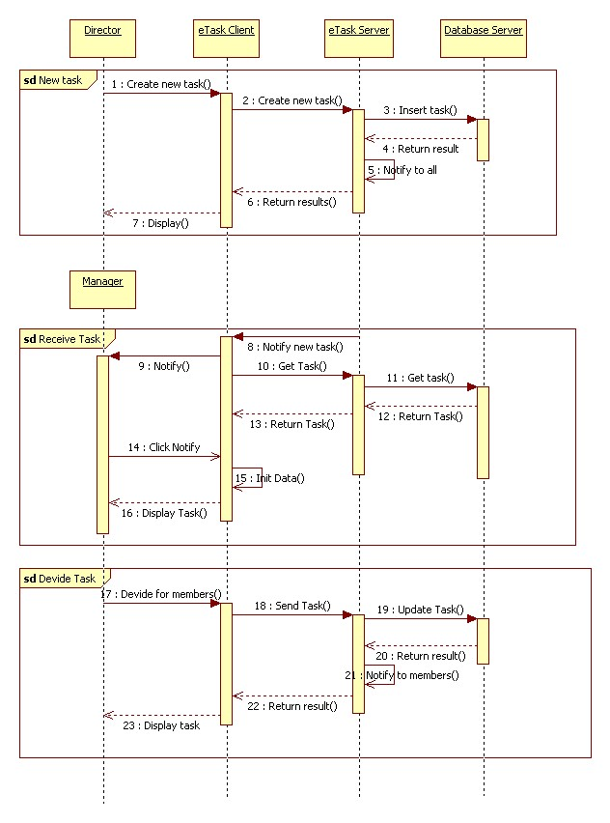

Duyệt tài nguyên:

Yêu cầu
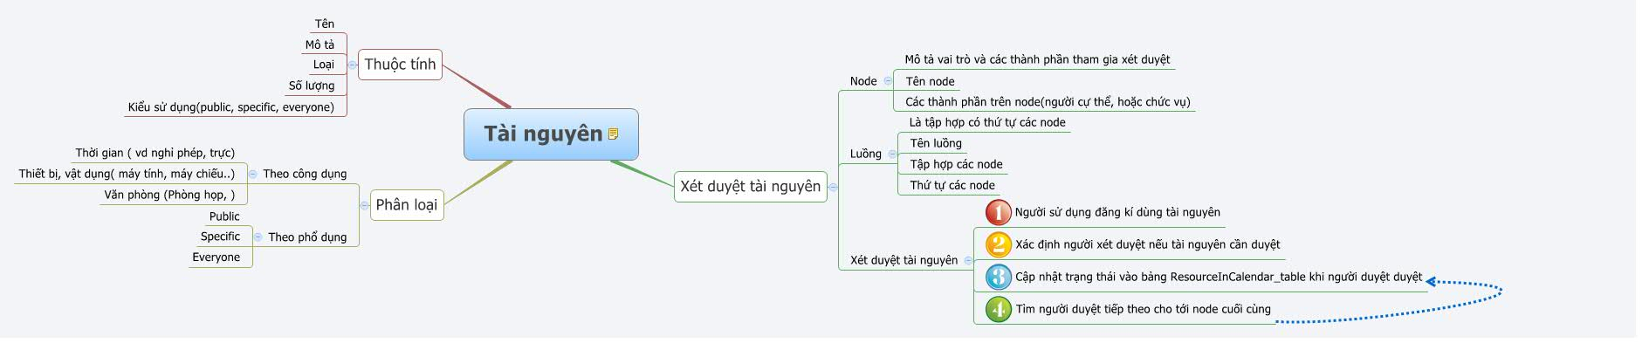
Đối với người tạo lịch
- Hỗ trợ việc đặt lịch với các tài nguyên dễ dàng: hiển thị, chọn tài nguyên vào lịch dễ dàng, gợi ý tài nguyên trống trong quá trình tạo lịch
- Thông báo khi tài nguyên bị conflict, khi tài nguyên kèm theo lịch bị người duyệt từ chối.
Đối với người duyệt tài nguyên
- Có thông báo khi tài nguyên được đăng ký sử dụng
- Hỗ trợ duyệt tài nguyên
- Tài nguyên được duyệt theo luồng: luồng xét duyệt là một tập hợp có thứ tự các node, mỗi node bao gồm những thành phần tham gia xét duyệt.
Đối với người quản trị
- Cho phép thêm, xóa tài nguyên.
- Cho phép cấu hình người duyệt tài nguyên, luồng duyệt.

Kịch bản
- Đối với người tạo lịch(người đăng kí tài nguyên)
+ Trong from tạo lịch sẽ list ra danh sách các tài nguyên mà người đó có quyền sử dụng. Khi tạo lịch, chọn tài nguyên trong danh sách này.
+ Dựa vào cấu hình của tài nguyên(node xét duyệt, luồng xét duyệt) sẽ tự động chọn người sẽ duyệt tài nguyên.
+ Tạo lịch thành công thì người xét duyệt tài nguyên sẽ nhận được notify(nội dung: Tên tài nguyên, Tên lịch, người đăng ký)

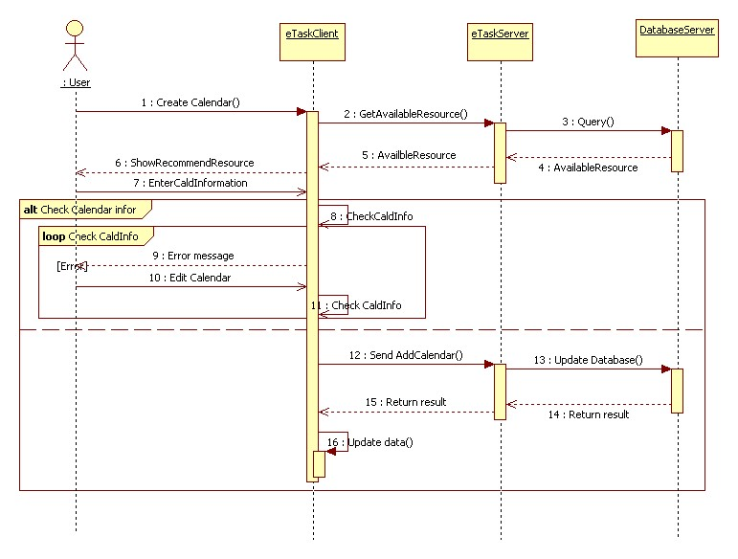
Tạo lịch mới.

- Đối với người duyệt tài nguyên
+ Khi nhận được notity, vào view theo tài nguyên để duyệt lịch.
+ Khi đồng ý, người duyệt tiếp theo của lịch(nếu duyệt theo luồng) sẽ nhận được notify. Nếu là người cuối cùng thì lịch đã được duyệt xong.
+ Khi từ chối, điền lý do. Người đăng kí tài nguyên sẽ nhận được notify(Tên lịch, từ chối tài nguyên)
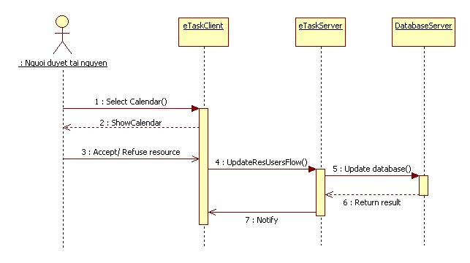
Xét duyệt tài nguyên

-Đối với người quản trị tài nguyên:
- Quản lý tài nguyên
    - Thêm mới tài nguyên :
      - Điền đầy đủ các thông tin cho tài nguyên
      - Định nghĩa người dùng tài nguyên
      - Chọn, tạo luồng xét duyệt cho tài nguyên
    - Sửa :
    - Xóa tài nguyên :
- Giao quyền sử dụng
  - Admin định nghĩa người dùng trên server bằng cách chọn một node có sẵn hoặc tạo một node mới
  - Tập các người dùng tài nguyên được định nghĩa trong một node
  - Node người dùng sẽ có vị trí đầu tiên trên luồng duyệt
- Quản lý node
    - Thêm :
      - Nhập tên node
      - Chọn các chức vụ để đưa vào node
      - Chọn người dùng đưa vào node
      - OK
    - Sửa :
      - Chọn node cần sửa
      - Thêm sửa xóa chức vụ, người trong node
      - Ấn cập nhật
    - Xóa :
      - Chọn node cần xóa
      - Xóa trong bảng RSNode_table
      - Xóa trong bảng RSNodeFlow_table
- Quản lý luồng
    - Thêm
      - Tên luồng
      - Thêm lần lượt các node
      - Có thể tạo node mới ngay khi tạo luồng
    - Sửa
    - Xóa
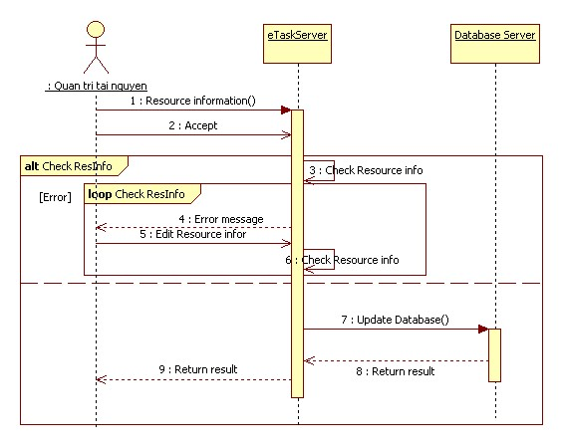

Bàn giao công việc:

Yêu cầu:
Mục này có khi chỉ đơn giản là các công việc của người này tự động được chuyển sang cho Mng thôi
- Công việc khi nhân viên nghỉ việc, nhân viên chuyển sang công việc khác thì sẽ phải bàn giao công việc cho người khác. Việc bàn giao công việc sẽ tiến hành theo đúng như thủ tục bên ngoài. Công việc được bàn giao cho Manager cấp trên, Manager sẽ chuyển công việc đó cho một người khác thực hiện.
- Có chỗ để nhân viên tích chọn bàn giao các công việc đang làm, manager sẽ tiếp nhận bàn giao và chuyển công việc cho người khác. Theo luồng công việc bình thường.

Kịch bản dùng:
- Khi người dùng nghỉ việc, hoặc chuyển công việc, công việc sẽ bàn giao sang manager, manager sẽ chuyển công việc cho người khác.
- Ở màn hình của nhân viên thì có menu để chọn bàn giao công việc.
- Mặc định bàn giao sẽ là bàn giao cho Manager (ngược lại của luồng xem công việc)
- Manager chuyển công việc thì theo luồng quản l‎.

Thiết kế:
- Giao diện:

  - Người bàn giao:

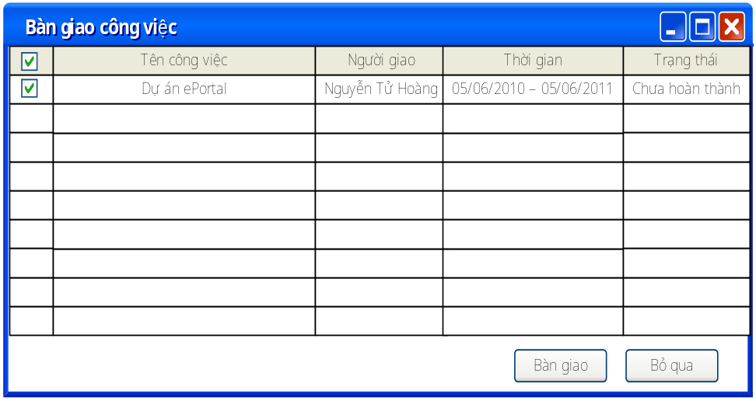

  - Người nhận bàn giao:

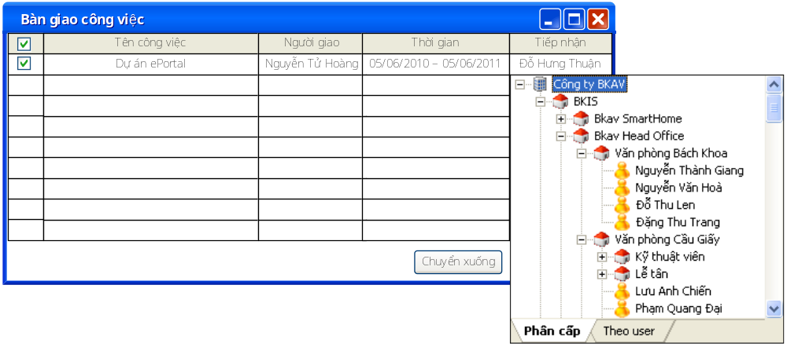
- Biểu đồ diễn tiến:

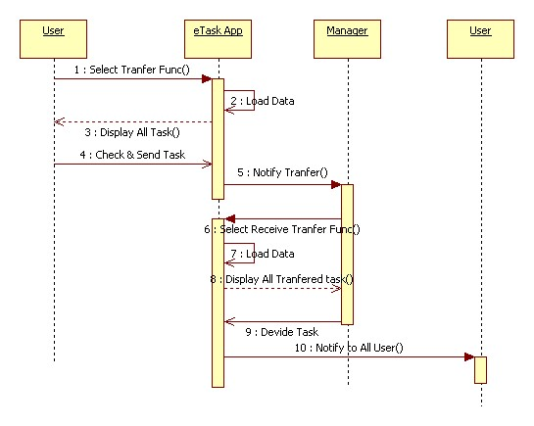

Vấn đề ghi note:
- Ghi lại các note cho công việc cụ thể, mục đích note này chỉ để cá nhân xem lại
- Có mục edit format được
- Có sẵn các Macro để insert thời gian

Vấn notify:
- Kịch bản notify

Vấn đề tạo công việc mới
- Cho đánh tag
- Chọn vai trò

Vấn đề báo cáo cho 1 công việc
- Bấm vào đầu việc nào báo cáo cho đầu việc đó
- Có thể có file đính kèm
- Chọn người nhận báo cáo

Vấn đề tạo lịch
- Cần có các lịch của cơ quan: ví dụ lịch ban giám đốc, lịch công tác của trường

Các vấn đề khác
- Đơn vị mình làm việc, kiểm soát việc theo tuần. Mình có nhu cầu giao việc cụ thể theo từng tuần trên eTask cho thành viên nhóm. Và mỗi tuần xem kết quả việc có xong không, không xong thì nó được đưa vào tuần sau tiếp hoặc là bỏ qua tùy theo người giao việc.
- Đặt tên : "Lịch tuần ban giám đốc" -> chọn những người ở đó, chọn thời gian (tuỳ là lịch tuần hay lịch tháng lịch ngày) -> chọn người (ví dụ lịch ban giám đốc thì chọn những người thuộc ban giám đốc) -> sau đó cái lich này sẽ được hiển thị là "Lịch tuần ban giám đốc" ở cây bên trái chẳng hạn (giống các folder đang dùng bên eO, hoặc hiển thị dạng 1 list giống các email) -> sau đó người dùng bấm vào đó là có thể xem được lịch -> có mấy các view , view dạng như hiện nay eTasj đang có và có dạng gần như GiangVT hay gửi lịc công tác của trường, hoặc tham khảo phần lịch CườngNT mới làm cho bên PVC hay cục hải Quan gì đó -> cần khảo sát và báo cáo lại
- Vấn đề notify
- Trong phần "Xem trao đổi của" ở dưới, nên thêm một mục nữa là "Của mình" để xem các ý kiến của mình đưa ra. Ngoài ra khi lọc theo nhóm người gửi thì ở "Xem trao đổi " cũng nên thay đổi theo thành tên của các người mình muón xem
- Đó là trong menu khi di chuột qua các y kiến trao đổi đó, Tài đang để một nút là Xoá. Nếu nút này khi bấm vào nó sẽ biến ý kiến của người cho đó bị ẩn đi và chỉ hiện môti tên và thời điểm cho ý kiến của người đó thôi --> giúp tạo khoảng nhìn thoáng cho các ý kiến còn lại thì sẽ rất hay. Hoặc là khi bấm nút "xoá" đó, ý kiến người đó sẽ bị tóm lược lại hiển thị trên đúng 1 dong, còn lai là các dấu "..." và đặt font chữ mờ đi nữa. Lúc đó ý kiến bị "xoá" đó sẽ vẫn nằm ở đó, có nội dung tóm lược, và hiển thị nhạt hơn sẽ không làm ảnh hưởng tới các ý kiến mình vẫn để lại. Và sau này khi cần mình lại khôi phục lại cho y skiến đó hiện rõ lại. Các thứ này đều xử lý trên javascrip được.
- Em có một ý kiến: là nếu để phần giao việc chức năng gần giống như một kiểu forum thì tại sao mình lại không thêm một chức năng của forum vô đây. Đó là thêm chức năng "liên kết tắt" trong bài viết. Ví dụ: Khi mình góp ý cho một vấn đề gì đó, mà thấy nó hơi giống với một vấn đề đã nêu ở phần trước thì có thể ghi là Xem theo link này --> Link sẽ trỏ trực tiếp tới một đoạn trao đổi có sẵn trong công việc này --> khi người dùng bấm vào đó thì sẽ tự động nhảy đến phần cần xem --> rất tiện lợi không mất công phải dò lại bài để tìm xem cái vị trí mà người viết muốn nói nằm ở đâu nữa
- Cần có cơ chế thùng rác. Thùng rác để lưu các trao đổi không quan trọng và có thể người gửi cần xoá đi. Nó được lưu trong thùng rác để sau này vẫn có thể xem lại. Các công việc được giao ra cũng thế, cần xoá đi trước thời hạn hoàn thành chẳng hạn, hoặc tạo chưa đúng cần xoá đi tạo lại thì nên xoá vào thùng rác để xem lại hoặc lấy lại nếu là xoá nhầm.
- Các công việc giao cho người khác-> trên server có config người theo dõi -> mặc định là đưa vào chỉ khi người dùng bỏ đi thì mới bỏ
- Phần thông tin tác nghiệp, danh sách người tham gia nếu có trạng thái online/offline thì hay
- Các file báo cáo có thể được sửa: Ví dụ HoàngNT gửi 1 file lên, TàiMV có thể sửa fiel đó nhưng phải lưu phiên bản. ống dụng trogn trường hợp viết kịch bản phần mềm chẳng hạn, TaiMV gửi, HoangNT vào sửa, thì nó update bản đó. Kịch bản có thể như sau: HoangNT bấm đúp để mở file, mở xong có thể sửa trên file word, khi đóng file word thì hỏi cập nhật (module này eO đã có), lúc này sẽ cập nhật file này lên
- Phần Ghi chú nên hỗ trợ thêm ấn Ctrl Enter để lưu ghi chú
- Phần tạo ghi chú mới nên hiển thị ngay ô để gõ, đỡ phải bấm vào tạo ghi chú ô đó mới hiện. Khi bấm vào tab ghi chú thì nên cuộn xuống dưới cùng luôn, vì ở đấy mới cho ghi chú mới nhất, không thì phải sort lại cho cái mới nổi lên trên
- Việc phân trang hiện giờ là cố định, nên có thêm tuỳ chọn bao nhiêu mục 1 trang nữa. vì đôi khi muốn theo dõi dài mà cứ phải bấm từng trang rất khó chịu
- Nút thêm ý kiến hiện giờ ở góc dưới bên phải -> thao tác để thêm ý kiến không tiện, phải kéo chuột xuống đó, rồi lại di chuột về đầu ô để gõ -> khoảng cách di chuột đi đi lại lại rất nhiều, cảm giác mỏi tay. ==> cải tiến bằng cách cho một nút nhỏ nhỏ ngay ở dưới dòng mới nhất, ở ngay đầu dòng, bấm vào đấy là hiện ô gõ luôn, chuột focuss vào đó luôn
- Lập lịch giao diện chưa sửa theo đúng góp ý:
- 1. Thời gian lặp lích cần có thêm về ngày lập, tuần lặp...như thế mới đáp ứng nhu cầu
- 2. Phần tài nguyên và người tham gia nhập thành 1, không chia đôi ra như đang làm, mà đang làm chỗ tài nguyên có chọn người duyệt cực kỳ vô lý
- 3. Phần attach file hiện để ô tên file quá dài
- Bên tree hiển thị mỗi tên người mà kô có account nhiều khi trùng tên thì không biết ai vào ai cả, các chỗ khác cũng tương tự
- Khi tạo việc thì có những việc cần đưa vào báo cáo tuần, có việc không ? thế làm sao để lúc tạo có thể đưa luôn cái này vào hoặc đến cuối tuần chọn nó để báo cáo thì tuần sau nó sẽ vào báo cáo ?
- Vào đâu để xem checklist ? -> có nhóm các công việc có checklist ?
- Phần lập lịch đã có chức năng cấu hình các loại lịch để xem chưa ? ví dụ bấm vào lịch ban giám đốc là sẽ hiện thị lích BGD theo 1 loại view mặc định nào đó. Lịch cơ quan,...
- Có hiện tượng 1 người nào đó giao việc cho giám đốc -> cần có biện pháp để warning, ví dụ khi cấu hình chức vụ và vai trò thì có thể có sự so sánh thế nào đó để có cảnh báo nhân viên kô giao việc cho giám đốc
- Combo chọn "Công việc chưa hoàn thành", "côgn vịec chưa xem",.... nên được lưu trạng thái, hiện cứ chuyển sang 1 mục khác là nó lại reset về như ban đầu
- Phần báo cáo có mấy mục "các báo cáo đc public", "đã gửi" và 1 mục lấy theo tên công việc, mục này vào cái là hiện tên tất cả mọi người ra, không hợp lý lắm, ai có báo cáo mới hiện thôi
- Mình có nhu cầu quản lý công việc thế này:
- - eTask có cấu trúc như các thư mục như eOffice hiện giờ. Mặc định sẽ tạo ra cấu trúc: Bso, Bso/Phòng 2, Bso/Phòng 2/eGate team.... và hiển thị cấu trúc này bên tree bên trái hiện tại của eTask (giống hệt dạng eO giờ, có phân quyền ai tháy mục nào...). Và khi giao việc mình sẽ giao việc vào các mục tương ứng đó. Giao cho toàn phòng 2 mình sẽ gửi vào phòng 2, giao cho team mình gửi vào team....
- - Khi mình cần giao cho một nhóm người đặc biệt và thường xuyên, mình có thể tạo thêm một mục trong tree của mình, gọi là mục Bạn bè chẳng hạn và add K48 vào mục này. Thỉnh thoảng mình giao việc lên lịch đi liên hoan chẳng hạn......
- - Mình cũng có một mục Việc được giao (giống inbox hay thư cá nhân trên eOffice) để xem các việc người khác giao cho mình.
- - .......
- ---> Với cách làm trên, với vị trí trưởng phòng, mình dễ dàng giao việc xuống bên dưới. Đềng thời mình cũng dễ dàng theo dõi các manager trong phòng đã giao các việc cho nhân viên thế nào, những việc gì....
- Làm theo cách như vậy mình thấy về cơ bản là rất giống với cách dùng eO hiện tại, nên người dùng sẽ dễ dàng chuyển từ eO sang dùng eTask.
- - Thêm nữa nó có cơ chế phân quyền rõ ràng giữa vai trò trong cơ quan thực tế và việc giao việc theo các vai trò này..... eTask hiện tại, mình không xem được nhân viên của mình đã giao cho những ai, việc gì. Và nhỡ nếu có rồi thì mình thấy chắc k tiện vì mình phải được add vào như một người được giao việc thì mới thấy đầu việc đó.....
- Và làm theo cách đó Tổng giám đốc có thể giám sát tình hình giao việc trong toàn công ty như chính đang theo dõi các trao đổi trên eOffice hiện giờ vậy.
- Em nghĩ nội dung soạn thảo của eTask nên được cache lại ntn đó. VD như giờ em đang gõ góp ý eTask, gõ được rất dài rồi thì thấy notify công việc chả hạn. Em bấm để xem, quay lại thì toàn bộ nội dung soạn thảo sẽ mất hết --> rất ức chế. Các giao diện khác em nghĩ cũng thế.
- Em thấy tổ chức trao đổi thông tin kiểu facebook là rất hay:
- 1- trong các câu trao đổi như thế này, khi nói tới ai đó, nói tới đầu việc nào đó thì mình có thể TAG họ hay đầu việc đó vào --> những người liên quan nhận được nôtificatin.
- 2- Mỗi người có 1 giao diện để tổng hợp các trao đổi của họ qua eTask --> nhân viên quản lý cũng nắm được anh em dùng eTask trao đổi gì.
- 3- Bản thân user cũng có chỗ để check lại xem là mình đã trao đổi những gì trong quá khứ (cái này thì facebook lởm, mình phải có cơ chế filter, tìm kiếm hiệu quả hơn)

